交通部公路總局西部濱海公路北區臨時工程處申請解除編號第1052號防風保安林一部面積0.2041公頃案保安林解除審議委員會會議行程表
日期：104年11月6日（星期五）

時 間 | 行 程 | 備 註
09:30 | 林務局出發(備有交通車)
10:10 | 集合地點: 交通部航港局北部航務中心(新北市八里區商港路123號)
10:10~11:00 | 解除區域現場勘查
11:00~12:00 | 報告及討論(交通部航港局北部航務中心6F會議室)
12:00~ | 賦歸
備註：
- 距離：
臺北港至保安林現場：約1.5公里
- 承辦人員電話：
林務局邱子楓技士：(02)23515441-436
0988-537-106
新竹林區管理處黃森霖技正： 0926-712-312

交通部公路總局西部濱海公路北區臨時工程處申請解除編號第1052號防風保安林一部面積0.2041公頃案
保安林解除審議委員會議程
- 時間：104年11月6日（星期五） 上午11時00分。
- 地點：交通部航港局北部航務中心會議室
- 主席：保安林解除審議委員會李主任委員桃生
- 主席致詞：
- 報告事項：
- 交通部公路總局西部濱海公路北區臨時工程處(以下簡稱北區工程處)就申請解編第1052號防風保安林一部面積0.2041公頃區域之使用計畫，提出簡報說明。
- 林務局新竹林區管理處就本號保安林擬解除區域現況及查測結果，提出簡報說明。
- 討論事項：
案由：北區工程處為辦理「臺北港特定區計劃臺北港南堤聯外道路新建工程」預定道路用地需要，申請解除第1052號保安林一部面積0.204100公頃案，提請討論。
說明：
- 本件「臺北港特定區計劃臺北港南堤聯外道路新建工程」係行政院核定「臺灣國際商港未來發展及建設計畫(101-105年)」項下子計畫，經交通部核定辦理後續作業，北區工程處爰據此提出撥用申請及保安林解除申請。
- 申請解除區域位於新北市八里區下罟子段下罟子小段292-5、526-2、527-1等3筆地號內，面積0.2041公頃，土地管理機關為林務局，現況為草生地0.0980公頃，人工闊葉混淆林0.1061公頃，無保安林解除審核標準第3條不得解除保安林之情形，解除後對國土保安影響不大等。
- 本案前經104年3月27日召開保安林解除審議委員會議，會中請申請單位應補充說明環評相關說明、環境保護措施及用地規劃等，俟申請單位補充資料後另行召開審議委員會議審議。
- 針對環評相關說明、環境保護措施及用地規劃，申請單位函復說明略以，本計畫南堤聯外工程係屬「臺北港南外堤內側碼頭區填海造陸開發計畫環境影響說明書」工程項目之一，目的係為藉由聯外道路銜接台15線及臺北港；至環境保護措施，已規劃於海堤內側保留寬約200公尺之防風林區(含生態潮池)，面積約91.15公頃，以減輕東北季風對於港區及港區南側海岸之影響，區域內另規劃親水遊憩區10.5公頃，及景觀公園1.65公頃，以提供港區周邊綠帶空間；用地規劃部分，本案聯外道路工程採高架橋樑方式跨越海岸區域，施工期間僅橋墩施工範圍局部影響海岸植被，並無大規模擾動海岸之情形。
- 經本局初步審核結果，符合「保安林解除審核標準」第2條第1項第1款：「森林法第8條第1項第1款各款用地所必要。」之規定，惟申請解除區域位於海岸地區保安林臨海面150公尺範圍內，爰依「保安林解除審核標準」第5條規定，提送保安林解除審議委員會審議。
- 是否同意解除，提請審議。
- 討論：

- 決議：

- 散會:

交通部公路總局西部濱海公路北區臨時工程處申請解除編號第1052號防風保安林一部面積0.2041公頃案說明
一、本案緣起
- 本號保安林坐落新北市八里區小八里坌段挖子尾、埤子頭、十三行、廈竹圍子小段，下罟子段下罟子小段，屬區外保安林，係為保護新北市八里區居民、公共設施及農耕地之安全，以免遭受季節強風之危害及鹽害，於民國26年11月26日以告示第298號編入為防風保安林，經本局94年檢訂結果仍有繼續存置為保安林之必要，現有面積21.229351公頃。
- 交通部公路總局西部濱海公路北區臨時工程處(以下簡稱北區工程處)為辦理「臺北港特定區計劃臺北港南堤聯外道路新建工程」預定道路用地需要，申請解除保安林一部面積0.1204100公頃，本工程係行政院核定「臺灣國際商港未來發展及建設計畫(101-105年)」項下子計畫，經交通部核定辦理後續作業在案。
- 申請解除保安林理由及法令依據
- 北區工程處爰據前揭行政院核定結果依森林法第8條規定提出撥用申請，同時依同法第26條規定提出解除保安林申請。
- 「森林法」第25條規定，保安林無繼續存置必要時，得經中央主管機關核准，解除一部或全部；依「保安林解除審核標準」第2條第1項第1款之規定：「森林法第8條第1項第1款各款用地所必要，得由中央主管機關解除一部或全部。」暨第5條規定:「解除海岸地區保安林臨海面150公尺範圍內或解除面積大於5公頃之保安林，應經保安林解除審議委員會決議之。」，本案申請區域因部分位於海岸地區保安林臨海面150公尺範圍內，爰依審核標準提送保安林解除審議委員會審議。
- 解除區域現況
申請解除區域位於新北市八里區下罟子段下罟子小段292-5、526-2、527-1等3筆地號內，經實測面積0.2041公頃，現況為草生地0.0980公頃、人工闊葉混淆林0.1061公頃，未涉及造林地。
- 檢討分析
- 本案經新竹林區管理處查測比對結果，無保安林解除審核標準第3條不得解除保安林之情形，解除後對國土保安影響不大。
- 另針對保安林解除後之環境保護措施，經申請單位說明，已規劃於海堤內側保留寬約200公尺之防風林區(含生態潮池)，面積約91.15公頃，以減輕東北季風對於港區及港區南側海岸之影響，區域內另規劃親水遊憩區10.5公頃，及景觀公園1.65公頃，以提供港區周邊綠帶空間；用地規劃部分，本案聯外道路工程採高架橋樑方式跨越海岸區域，施工期間僅橋墩施工範圍局部影響海岸植被，並無大規模擾動海岸之情形，已將對保安林之影響減低至最少(附件1)。
- 本案核符「保安林解除審核標準」第2條第1項第1款：「森林法第8條第1項第1款各款用地所必要。」之規定，得予解除。
- 因申請解除區域部分位處海岸地區臨海面150公尺範圍內，爰依「保安林解除審核標準」第5條規定，提送保安林解除審議委員會審議。
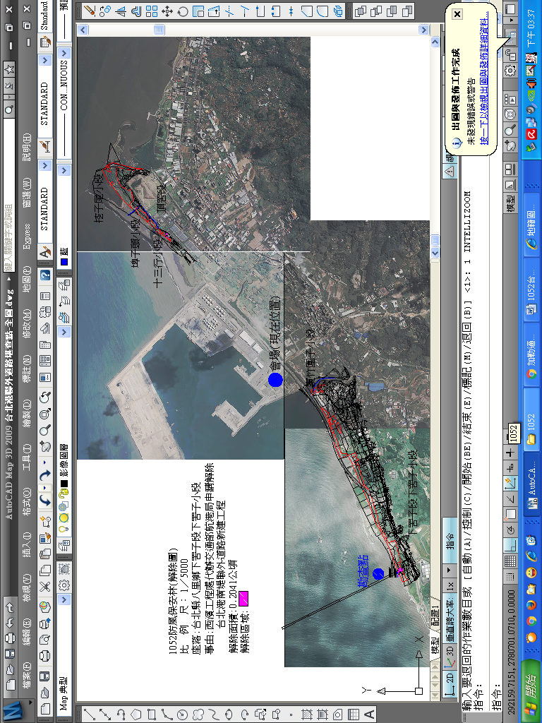
解除範圍示意圖(1/5000)
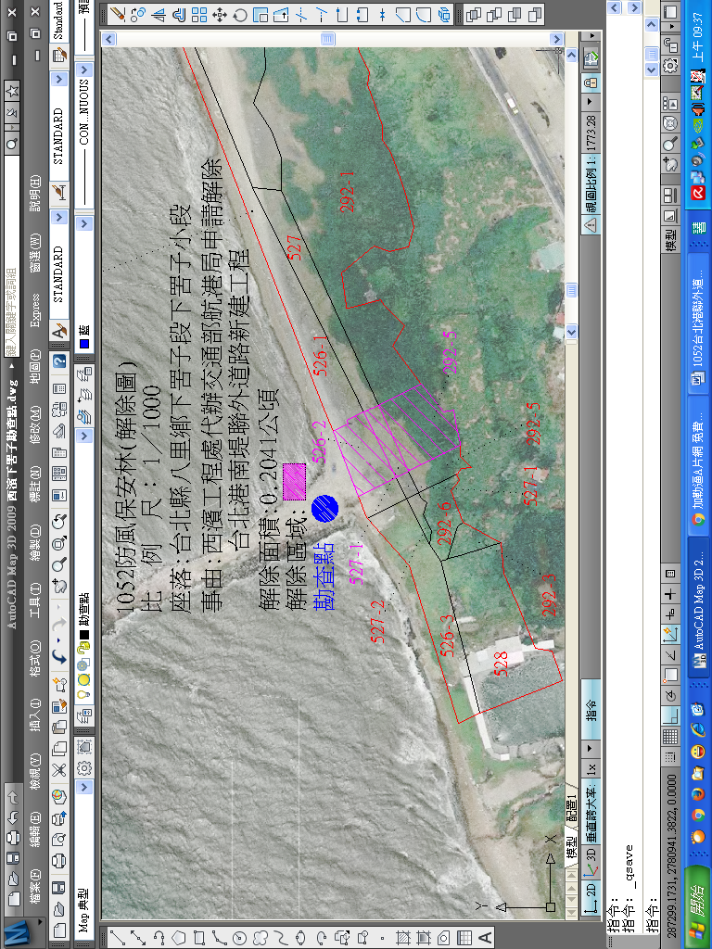
解除範圍示意圖(1/1000)

交通部公路總局西部濱海公路北區臨時工程處申請解除
編號第1052號防風保安林一部面積0.2041公頃案
解除區域明細表
序號 | 坐 落 | 地 號 | 用地編定種類 | 面 積  (公 頃) | 住 址 | 所有權人 | 管理機關 | 解除依據 | 現況
1 | 新北市八里區下罟子段下罟子小段 | 292-5內 | 空白 | 0.1061 | 台北市杭州南路一段2號 | 中華民國 | 行政院農業委員會林務局 | 符合第2條第1項第1款 | 人闊混
2 | 新北市八里區下罟子段下罟子小段 | 526-2內 | 空白 | 0.0702 | 同上 | 中華民國 | 同上 | 符合第2條第1項第1款 | 草生地
3 | 新北市八里區下罟子段下罟子小段 | 527-1內 | 空白 | 0.0278 | 同上 | 中華民國 | 同上 | 符合第2條第1項第1款 | 草生地
 | 總計 |  |  | 0.2041

交通部公路總局西部濱海公路北區臨時工程處
申請解除區域航照及相片比對
(符合保安林解除審核標準第2條第1項第1款所列用地)
地號 | 解除面積(公頃) | 現況 |  | 所有權人 | 管理機關
下罟子段下罟子小段292-5內內地號 | 0.1061 | 人闊混 |  | 中華民國 | 林務局
下罟子段下罟子小段526-2內內地號 | 0.0702 | 草生地 |  | 中華民國 | 林務局
下罟子段下罟子小段527-1內內地號 | 0.0278 | 草生地 |  | 中華民國 | 林務局
小計 | 0.2041
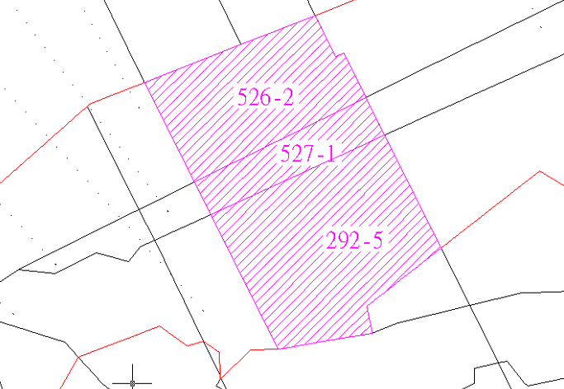 |  |  | 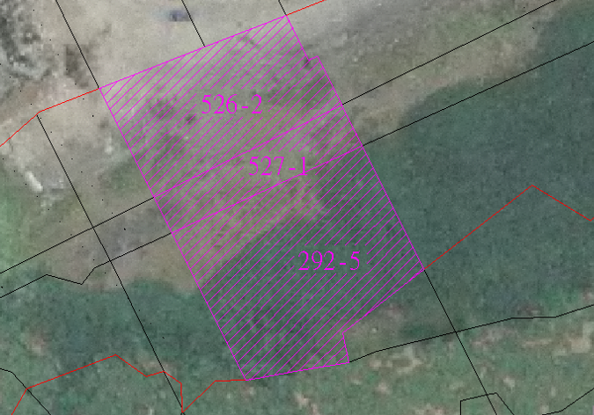
 |  |  | 民國98年航照
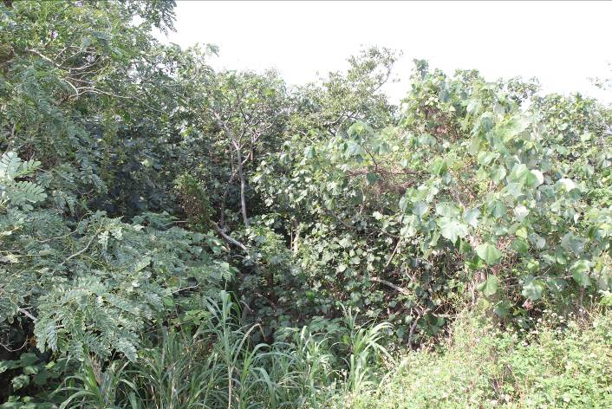 |  |  | 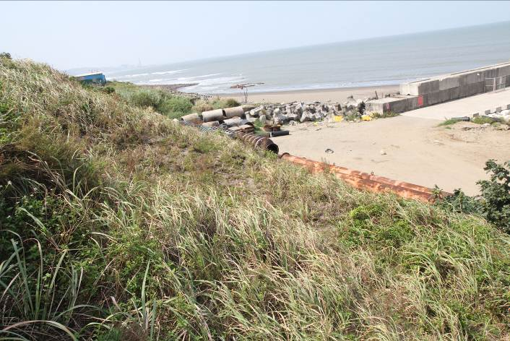
現場照片 |  |  | 現場照片

保安林解除審核標準
第一條 本標準依森林法(以下簡稱本法)第二十五條第二項規定訂定之。
第二條 保安林有下列情形之一者，得由中央主管機關解除一部或全部：
一、本法第八條第一項各款所列用地所必要。
二、經中央目的事業主管機關審查認定為推動產業或公共利益所必
要之計畫用地，並經行政院同意。
三、自然現象之地理環境變動，致保安林遭受破壞，無法恢復營林
之用。
四、為配合地籍界線、天然地形、林班界等修正保安林界所必要。
五、原保安林之功能及效用，為他保安林所取代。
六、原受益或保護對象已不存在。
七、中華民國八十二年七月二十一日前，已非營林使用且無法復育
造林之保安林地。
前項第一款及第二款解除之保安林地，未依原計畫目的及計畫期程
執行者，應再編入為保安林。
- 下列地區不得解除保安林：
一、坡度超過百分之五十五或沖蝕程度屬極嚴重土石易崩塌流
流失之保安林地。
二、其他依法公告為不得開發之地區。
第四條 下列地區解除保安林，需經由原劃設區域之主管機關提出申請：
一、依文化資產保存法所劃設之自然保留區。
二、依野生動物保育法所劃設之野生動物保護區及野生動物重要棲息環境。
三、依森林法所設置之國有林自然保護區。
四、依水土保持法所劃設之特定水土保持區。
五、依自來水法所劃定之水質水量保護區範圍。
六、依飲用水管理條例公告之飲用水水源水質保護區或取水口
一定距離內之地區。
第五條 解除保安林具下列情形之一者，應經保安林解除審議委員會決議之：
一、鐵路、重要公路至最近稜線之保安林範圍。
二、海岸地區保安林臨海面一百五十公尺範圍內。
三、解除面積大於五公頃之保安林。
第六條 中央主管機關為審議前條所列之保安林解除事宜，應設保安林解除審議委員會，置委員十一人，依個案聘請，其成員如下：
一、中央主管機關二人，由行政院農業委員會林務局局長、副局長擔任，並為主任委員、副主任委員。
二、目的事業主管機關一人。
三、直轄市或縣（市）主管機關一人。
四、保安林當地住民代表三人。
五、學者、專家四人。
前條保安林解除應經委員三分之二以上出席，出席委員四分之三以上同意行之。
第七條 本標準自發布日施行。

